Сказочная страна

1 июня Яровская библиотека провела для ребят литературную игровикторину «Сказочная страна». Команда сказочных героев приготовила для ребят игры, загадки, викторины. Ребята задорно пели песни, рассказывали стихи о лете. В конце путешествия Буратино подарил ребятам свой ключик, который подошел к сказочному ларцу, где ребят ждал приятный сладкий сюрприз. Улыбки сияли на лицах детей. Праздник удался.

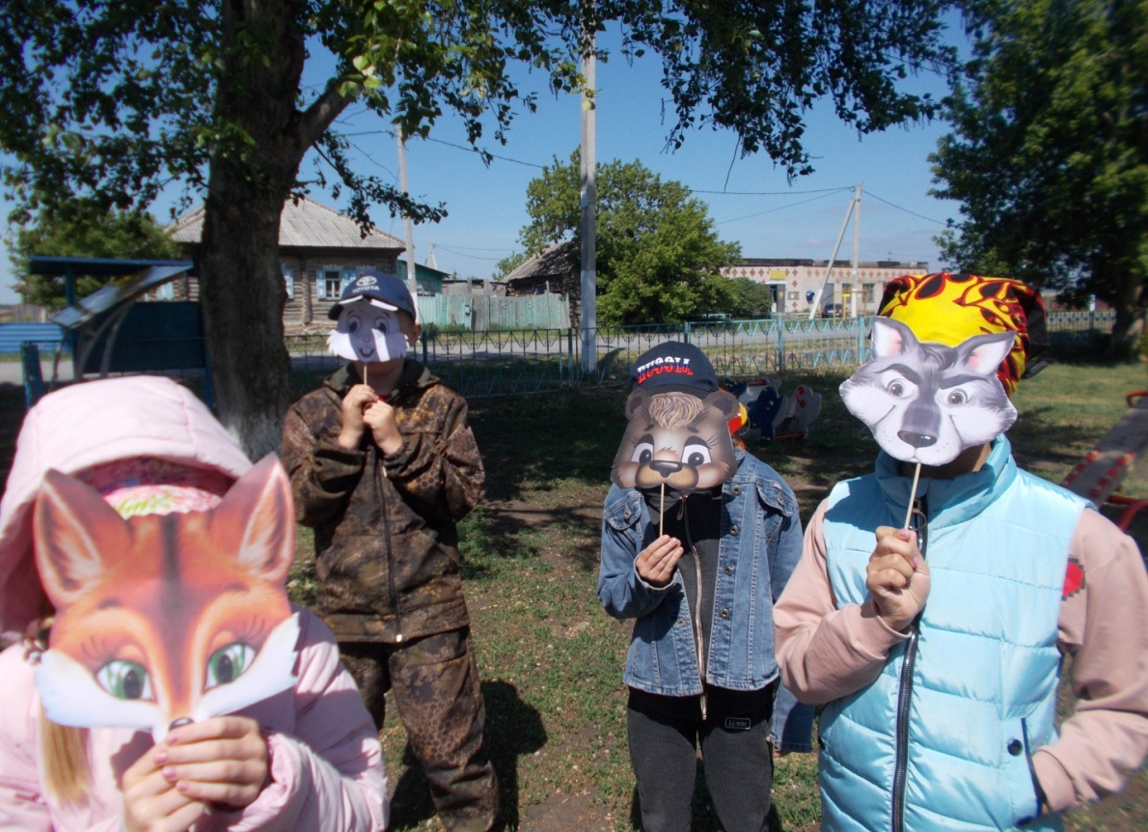

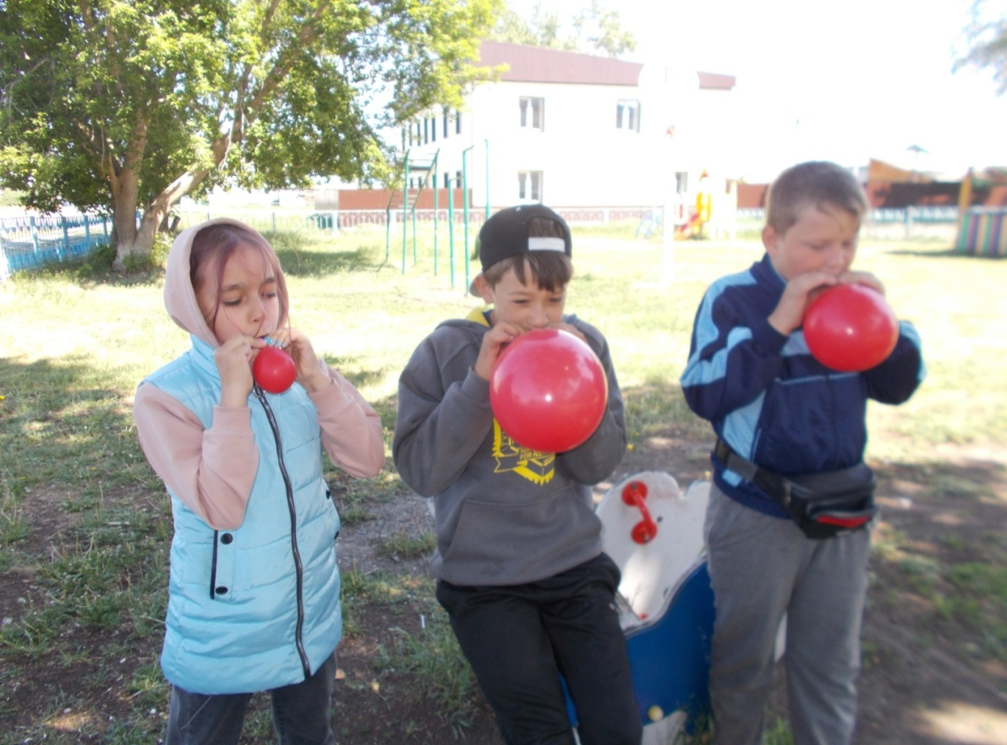

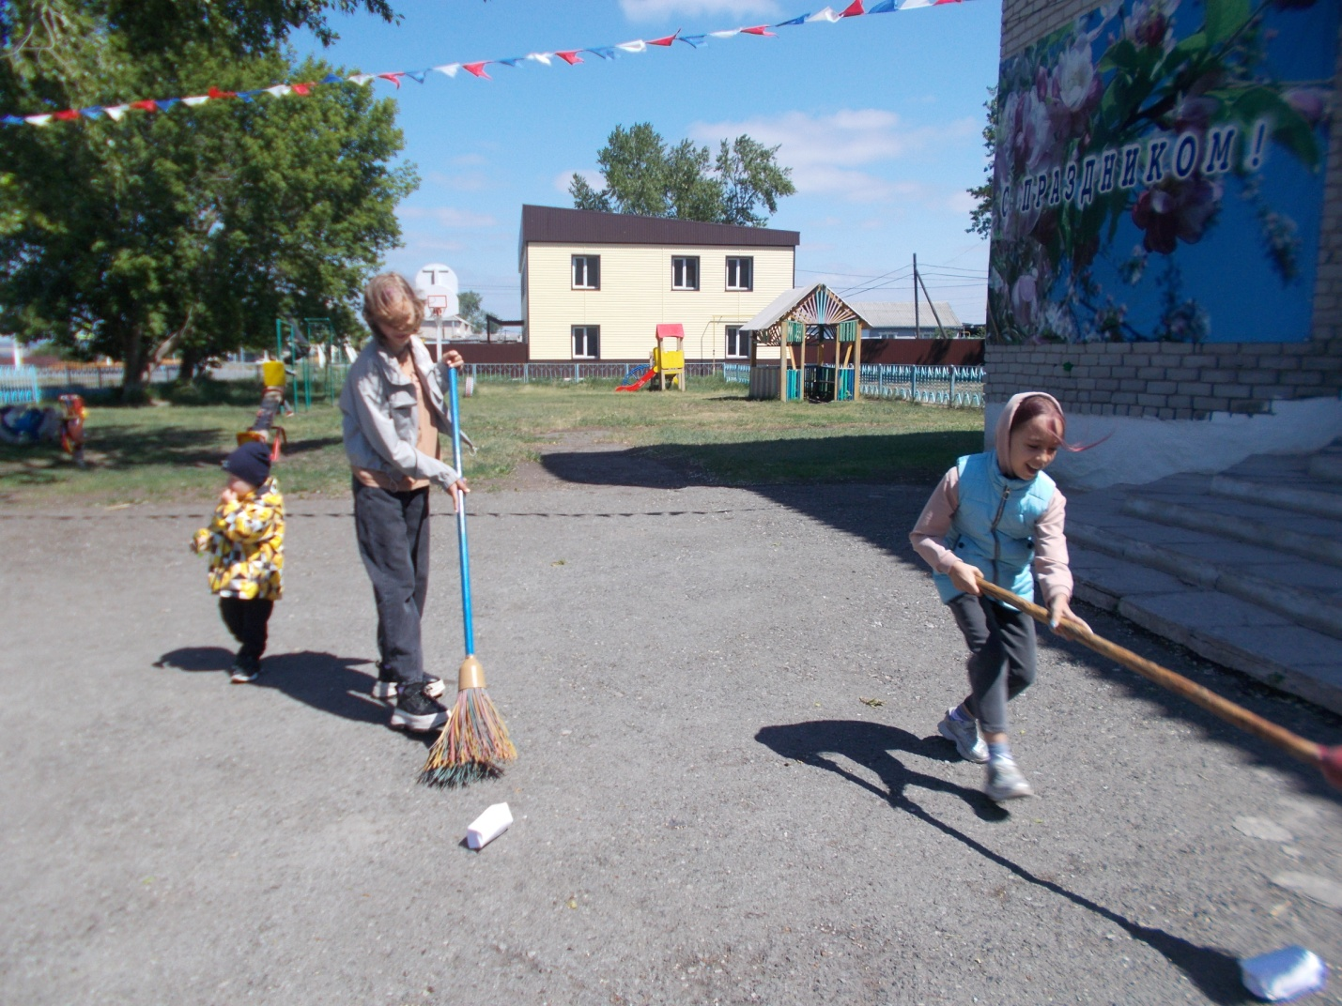

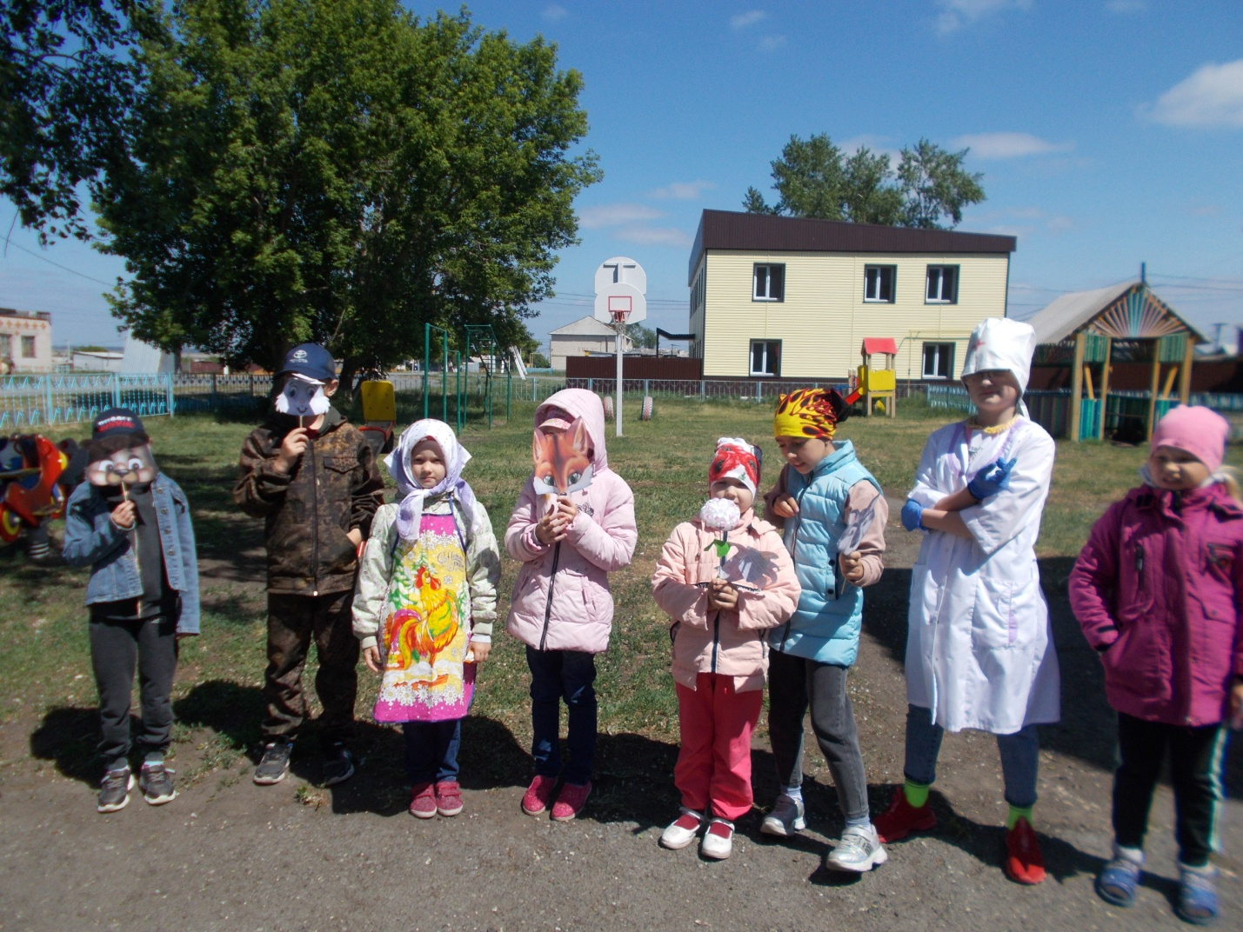

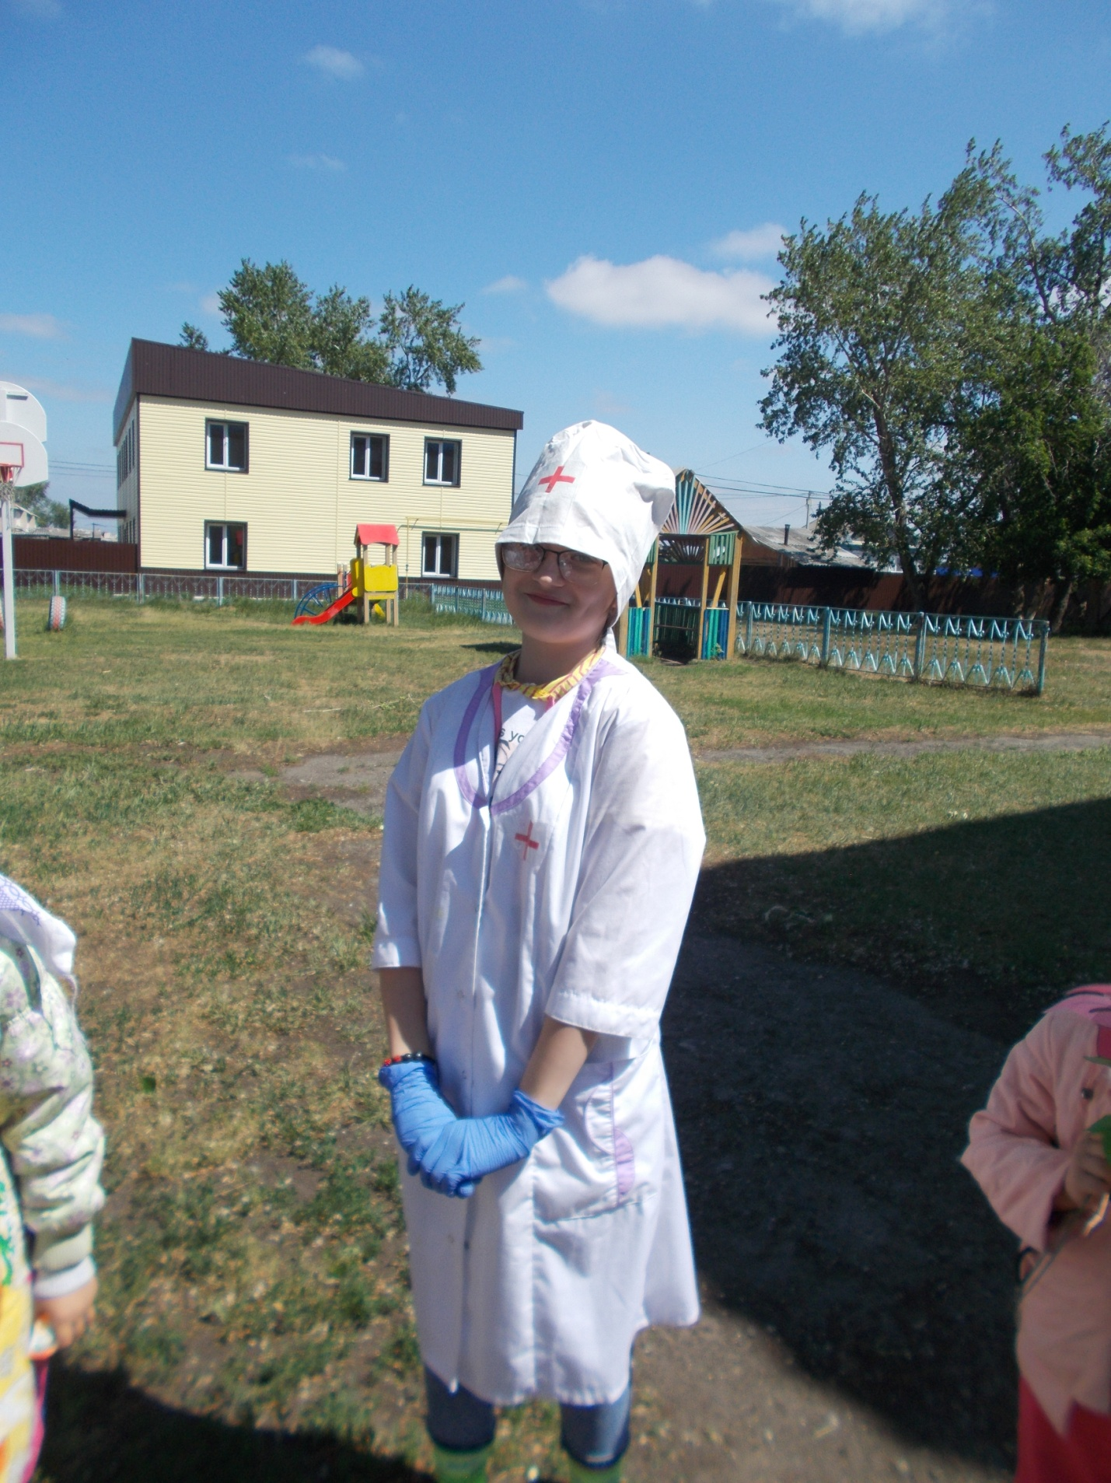

Фото выкладываем все